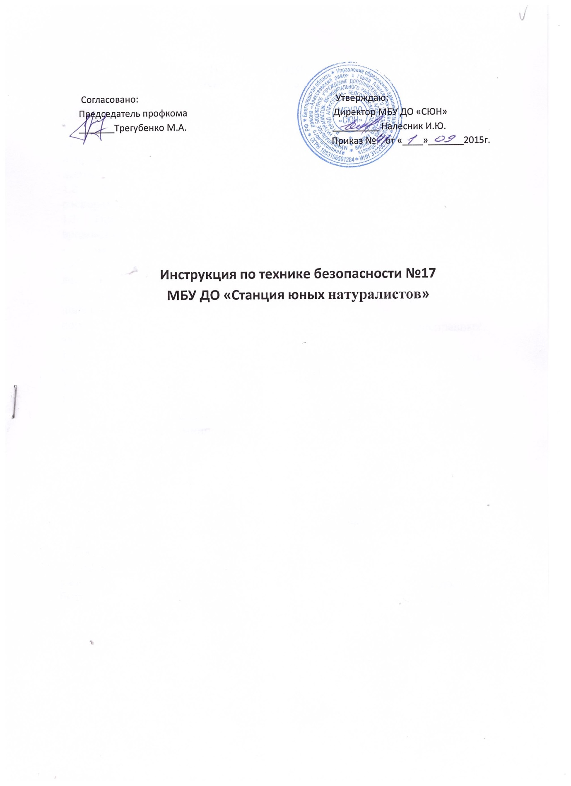

ИНСТРУКЦИЯ № 17
по охране труда для секретаря

1. Общие требования безопасности
- К самостоятельной работе секретарем допускаются лица в возрасте не моложе 18 лет, прошедшие соответствующую подготовку, инструктаж и проверку знаний по охране труда, медицинский осмотр и не имеющие противопоказаний по состоянию здоровья.
- При работе секретарь соблюдать правила внутреннего трудового распорядка, установленные режимы труда и отдыха.
- При работе секретарем возможно воздействие следующих опасных и вредных производственных факторов:
- нарушение остроты зрения при недостаточной освещенности рабочего места, а также зрительное утомление при длительной работе с документами и с компьютером;
- ионизирующие, неионизирующие излучения и электромагнитные поля при работе с компьютером;
поражение электрическим током при использовании неисправных электрических приборов.
- Секретарь обязан соблюдать правила пожарной безопасности, знать места расположения первичных средств пожаротушения и направления эвакуации при пожаре.
- При несчастном случае немедленно сообщить об этом администрации учреждения. При неисправности оборудования прекратить работу и сообщить администрации учреждения.
- В процессе работы соблюдать правила личной гигиены, содержать в чистоте рабочее место.
- Лица, допустившие невыполнение или нарушение инструкции по охране труда, привлекаются к дисциплинарной ответственности в соответствии с правилами внутреннего трудового распорядка и, при необходимости, подвергаются внеочередной проверке знаний корм и правил охраны труда.
2. Требования безопасности перед началом работы
2.1.Включить полностью освещение помещения и убедиться в исправной работе светильников, наименьшая освещенность рабочего места должна быть: при люминесцентных лампах не менее 300 лк. (20 вт/кв.м.), при лампах накаливания не менее 150 лк.(48 вт/кв.м.).
2.2. Проветрить помещение и подготовить к работе необходимое оборудование.
2.3. При использовании в работе электрических приборов и аппаратов компьютер и др.) убедиться в их исправности и целостности подводящих кабелей и электровилок.
3.Требования безопасности во время работы
3.1.Строго выполнять последовательность работы с документами, установленную должностными обязанностями.
3.2.Соблюдать порядок и не загромождать рабочее место посторонними предметами и ненужными документами.
3.3.При недостаточной освещенности рабочего места для дополнительного его освещения пользоваться настольной лампой.
3.4.Для поддержания здорового микроклимата следует через каждые 2 часа работы проветривать помещение.
3.5.При длительной работе с документами и на компьютере с целью снижения утомления зрительного анализатора, устранения влияния гиподинамии и гипокинезии, предотвращения развития познотонического утомления через каждый чае работы делать перерыв на 10-15 мин., во время которого следует выполнять комплекс упражнений для глаз, физкультурные паузы и физкультурные минутки.
4.Требования безопасности в аварийных ситуациях
4.1. В случае появления неисправности в работе компьютера, постороннего пума, искрения и запаха гари, немедленно отключить электроприбор от электросети и сообщить об этом администрации учреждения. Работу продолжать только после устранения возникшей неисправности.
4.2. При возникновении пожара немедленно сообщить об этом администрации учреждения и в ближайшую пожарную часть и приступить к тушению очага возгорания с помощью первичных средств пожаротушения.
4.3. При получении травмы немедленно обратиться за медицинской помощью и сообщить об этом администрации учреждения.
5.Требования безопасности по окончании работы
5.1. Отключить от электросети электрические приборы, очистить экран компьютера салфеткой от пыли.
5.2. Привести в порядок рабочее место, убрать в отведенные места для хранения документы, инструмент и оборудование.
5.3. Проветрить помещение, закрыть окна, фрамуги и выключить свет.

